





**Námět a scénář – Marek Kališ, Zdeněk Troška**

**Režie – Zdeněk Troška**

**Producenti – Dana Voláková, Michaela Flenerová – Fénix Film**

**Koproducenti – Andanza, SvětSoučástek.cz, Flamesite, TTP Invest**

**Kamera – David Ployhar**

**Hudba – Miloš Krkoška**

**Střih – Dalibor Lipský**

**Zvuk – Roman Čapek**

**Umělecký maskér – Nevena Thielová**

**Kostýmní výtvarník – Josef Jelínek**

**Výprava – Jan Hoffmann**

**Distributor – Cinemart**

**V kinech od 2.1. 2020**

**V hlavních rolích**

**Aninka – Anastasia Chocholatá**

**Vodník – Lukáš Pavlásek**

**Princ Vítek – Petr Urban**

**Boubelína – Lucie Polišenská**

**Žouželína – Šárka Vaculíková**

**Princezna Ebenie – Sara Sandeva**

**Čarodějnice – Dana Syslová**

**Hraběnka – Andrea Hoffmannová**

**Hrabě – Martin Stránský**

**Mladý hrabě – Marek Lambora**

**Sedlák – Václav Svoboda**

**Selka – Jitka Smutná**

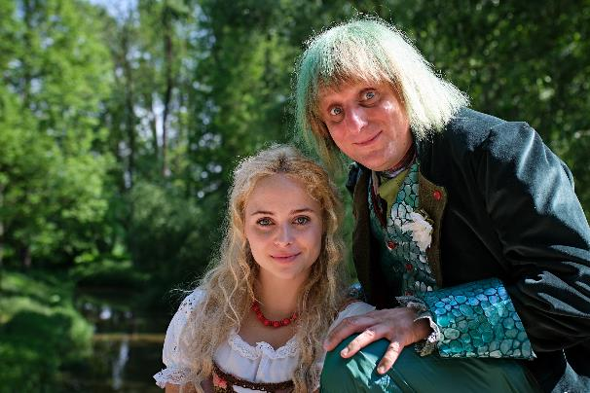

**Režisér Zdeněk Troška se po divácky úspěšné pohádce Čertoviny, vrátil po dvou letech znovu k tomuto žánru. Podle scénáře, který napsal společně s Markem Kališem, natočil svou devátou pohádku Zakleté pírko.**

„*Jde opět o klasickou pohádku, vyprávíme příběh chudé dívky, která se vydá do světa vysvobodit zakletého prince,“* naznačuje děj nového filmu režisér **Zdeněk Troška.**  *„Pohádkový žánr je to nejkrásnější, co vůbec existuje,*“ říká režisér. „*Pohádky jsou věčné, dívají se ně všechny generace od dětí po babičky a dědečky, a když se udělá pohádka s láskou, tak je nesmrtelná,“* vysvětluje Zdeněk Troška, proč se nechal zlákat a vrátil se k tomuto žánru.

Pohádky Zdeňka Trošky patří k nejnavštěvovanějším českým filmům. Tu první, O princezně Jasněnce a létajícím ševci natočil v roce 1987 a v kinech ji tehdy vidělo na 450 tisíc diváků. Prozatím poslední pohádka Zdeňka Trošky Čertoviny je **třetím divácky nejúspěšnějším českým filmem roku 2018**, **v kinech ji vidělo 356 132** diváků, **při televizní premiéře** v průběhu velikonočních svátků 2019 ji pak na obrazovkách televize Prima ve dvou uvedeních zhlédlo téměř **1 300 000 diváků**. Všechny pohádky Zdeňka Trošky se připisují další statisíce diváků při pravidelných televizních uvedeních, díky nimž je vidělo již několik generací diváků. A přestože se režisér na počátku natáčení nechal slyšet, že Zakleté pírko je jeho poslední filmovou pohádkou, všichni věří, že tomu tak nebude.

Hlavní nadpřirozenou postavou Zakletého pírka je tentokrát vodník, jehož hraje herec a komik **Lukáš Pavlásek.** Aninku, která se vydá do světa najít a zachránit svého milého, hraje **Anastasia Chocholatá**.

Zakletého prince Vítka vytvořil **Petr Urban**, v rolích zlých sester Žouželíny a Boubelíny se představí **Šárka Vaculíková** a **Lucie Polišenská**, spolupráci se Zdeňkem Troškou si zopakují **Sara Sandeva** jako zlá princezna Ebenie nebo **Andrea Hoffmannová** v roli kněžny. Mladého knížete, jehož Aninka s Vodníkem také zachrání, vytvoří **Marek Lambora** ze seriálu Černé vdovy. Další postavy hrají například **Martin Stránský, Dana Syslová, Jitka Smutná** nebo **Václav Svoboda**.

Zakleté pírko vzniká stejně jako předchozí pohádka Čertoviny, v produkci společnosti **Fénix Film Dany Volákové** a **Michaely Flenerové.** *„Fenomén filmové pohádky je v naší kinematografii tradiční, nicméně doba se průběžně mění a nároky na příběh, který by pobavil nejen děti, ale i jejich rodiče, se neustále stupňují. Zdeněk Troška sází na žánrové  pohádkové principy, na typologické rysy. Funkční a osvědčené kombinuje s přitažlivou výtvarnou stylizací a žánrovou jasnou definici  s polarizací dobra a zla. Prostě to je klasická pohádka,“* říká producentka Dana Voláková.

Koproducenty filmu jsou společnosti Flamesite, TTP Invest, SvětSoučástek.cz a Andanza. Generálním partnerem je AVE, hlavním partnerem je TV Prima. Výroba filmu byla podpořena Jihočeským krajem z programu filmových pobídek. **Do kin film uvede společnost Cinemart.**

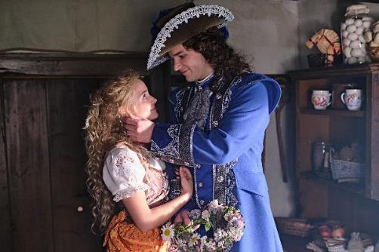

**Příběh**

Aninka žije na statku se dvěma nafoukanými sestrami, kterým musí neustále sloužit. Jednoho dne najde pírko, jehož pomocí si přivolá prince Vítka, zakletého do ptačí podoby. Když zlé sestry zjistí, že se Aninka schází s pohledným mladíkem, pírko jí vezmou, zničí a Vítek zmizí. Jedinou možností, jak zlomit jeho prokletí, je, že ho Aninka najde kdesi ve světě. A tak se dívka vydává na cestu za záchranou svého milovaného. Jejím průvodcem se stává vodník, jehož na počátku putování zachrání před zlým sedlákem. Společně prožijí řadu dobrodružství i legrace. A přestože vodnická kouzla dokáží Anince pomoci jak k uzdravení nemocných, tak na obranu proti loupežníkům, k záchraně Vítka před zlou princeznou Ebenií bude potřeba především pravá láska.

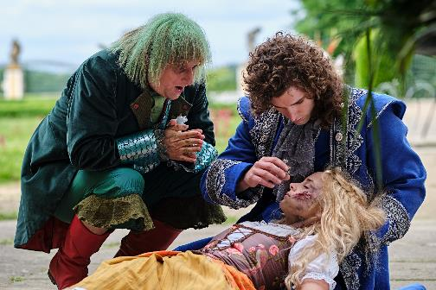

**Postavy a herci**

**Aninka - Anastasia Chocholatá**

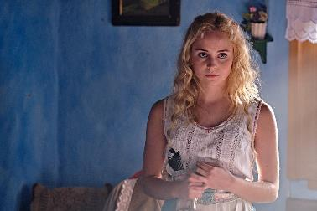Jako Aninku uvidíme v hlavní roli mladou českou herečku Anastasii Chocholatou, kterou diváci znají jako sestřičku Evu ze seriálu televize Prima Modrý kód. Osmnáctiletá herečka má za sebou účinkování v řadě televizních seriálů, objevila ve Vyprávěj, zahrála si také v Ohnivém kuřeti, Jetelíně nebo Tátech na tahu. Na filmovém plátně debutovala v oceňovaném filmu Jiřího Mádla Pojedeme k moři. *„Je to takové kuřátko, kterou její sestry pořád trápí,“* představuje Aninku Zdeněk Troška. *„Aninka je milá, sympatická dívčina, která se zamiluje a pro lásku je schopná se obětovat a bojovat za ni, věřím, že si ji diváci oblíbí, “* říká o své postavě Anastasia, pro niž je Zakleté pírko první hereckou příležitostí v pohádce.

**Vodník – Lukáš Pavlásek**

**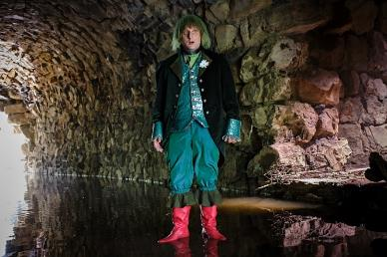***„Vodník v této pohádce je v podstatě druhou hlavní postavou, doprovází Aninku na cestách a pomáhá jí v překonání nečekaných překážek. Je to milý, usměvavý, veselý, zelený chlapík, kterému chutnají buchty s mákem, víno a jahody. Spolu s čertem jsou mými nejmilejšími pohádkovými postavičkami*,“ představuje oblíbenou českou pohádkovou figurku Zdeněk Troška.

Vodníka si v pohádce Zakleté pírko zahrál komik Lukáš Pavlásek. Lukáš vešel do povědomí diváků díky sérii reklamních spotů s Vojtou Kotkem. Začínal v žánru Stand up comedy, pravidelně účinkoval v pořadu Na stojáka, s ostatními komiky natáčí výstupy pro stanici Prima Comedy Central. Menší filmové role vytvořil ve filmech Občanský průkaz a Parádně pokecal, je autorem řady knížek pro děti i dospělé, největší popularitu mu však přineslo jeho účinkování v taneční show Stardance. „*Když jsem dostal roli v téhle pohádce, tak mi to zalichotilo,“* říká herec. *„Vždycky jsem si říkal, jak výborně hraje vodníky Pepa Dvořák, ale teď už se to vodnické žezlo musí předat a jsem rád, že si Zdeněk na mě vzpomněl, roli mi nabídnul a já mohu žezlo vodníků po Pepovi Dvořákovi převzít,“* přiznává.

*„Zdeněk ze mě dokázal dostat schopnosti, o nichž jsem ani netušil, že je mám, jako třeba chodit po vodě nebo proměňovat se v žábu, takže spolupráce s ním byla bezvadná,“* pokračuje s úsměvem Lukáš Pavlásek a dodává: *„Vodník je ve filmu takový, jaký jsem já, vlastně ho vůbec nemusím hrát!“*

**Boubelína a Žouželína – Lucie Polišenská a Šárka Vaculíková**

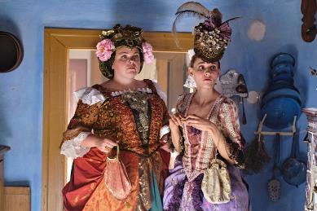Panovačné sestry Boubelínu a Žouželínu hrají Lucie Polišenská a Šárka Vaculíková. Obě postavy měly původně ve scénáři jiná jména. Pak ale došlo k natáčení scény, kdy Lucie Polišenská vypráví sestře, že se do ní zakoukal jeden mládenec a říká jí: Moje Boubelíno! Sestra jí oponuje, že mládenec určitě miluje ji, protože jí říká: Moje Žouželíno! Zdeňku Troškovi a celému týmu se jména natolik zalíbila, že obě postavy pojmenovali Boubelína a Žouželína. „*My jsme se s Šárkou tak letmo znaly, ale za těch pár dní na natáčení jsme se opravdu spřátelily a myslím, že se z nás staly takové správné sestry, i když zrovna příkladem laskavosti nejsou,“* říká Lucie Polišenská. *„Ona by ta moje holka taky chtěla být princezna, ale je to prostě zlá sestra. Musí být nějaký protiklad k  hodné Anince, někdo, kdo ji trochu bude pošťuchovat a popichovat,“* dodává Lucie. *„Já jsem sestra Aninky a jsem hrozně milá, vstřícná a dělám samé dobré skutky,“* žertuje Šárka Vaculíková a vše uvádí na pravou míru: *„Tyhle komické postavy se hrají nejlíp, protože člověk se při tom může vyřádit, může být klidně ošklivý i protivný a je to zábava.“*

*„Pohádka je stylizovaná záležitost, takže ji nejde hrát jako ´civil´, je to úplně něco jiného. Ale samozřejmě je potřeba najít míru a pak je důležité, aby se s tím potkal dobrý námět a režisér, který pro ten žánr má cit,“* doplňuje Lucie Polišenská.

**Princ Vítek – Petr Urban**

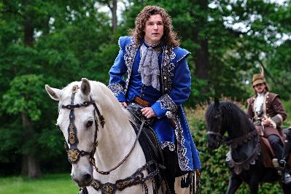„*Vítek je mladý princ zakletý v ptáka a jeho pírko najde dívka, kterou on delší dobu pozoruje a zamiluje se do ní,“* popisuje herec svou postavu, která je jeho první filmovou a první pohádkovou rolí. Jaký je rozdíl, když se hraje pohádková postava nebo třeba role v současném filmu? *„Ono je obecně filmové herectví jiné než třeba na divadle, na jevišti musíte myslet i na diváka sedícího v poslední řadě. Pro mě je Zakleté pírko první pohádka, první zkušenost, ale už tím, jak člověk mluví, jak se pohybuje, je to jiné. Všechno musí být romantičtější, hezčí… prostě aby to byla pohádka,“* říká Petr Urban, který pro svou roli musel mimo jiné zvládnout jízdu na koni i souboj s čarodějnicí.

**Princezna Ebenie – Sara Sandeva**

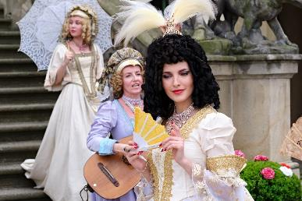Sara Sandeva se tentokrát představí jako zlá princezna Ebenie. Pro Saru je to již třetí spolupráce s režisérem, ale poprvé hraje zápornou úlohu. V komedii Strašidla se vznášela jako víla Jitřenka, v pohádce Čertoviny zase běhala bosá po lukách jako hlavní hrdinka Hanička, jíž otec brání v lásce s chudým Janem. V Zakletém pírku se pokusí nejen prince Vítka donutit k svatbě, ale usiluje i o život samotné Aninky. *„Moc si toho vážím, protože Zdeněk je jedním z mých nejoblíbenějších režisérů, je s ním neuvěřitelná pohoda na place, všechno dokáže vysvětlit v klidu a pracovat s ním je opravdu radost,“* říká herečka. *„Moje postava je čarodějnice, která se proměňuje v princeznu, takže mám ve filmu kousek z obojího, ale vždycky jsem v pohádkách hrála hodné holky a tohle je opravdu záporná role, “* dodává s úsměvem mladá herečka.

**Dana Syslová – čarodějnice**

*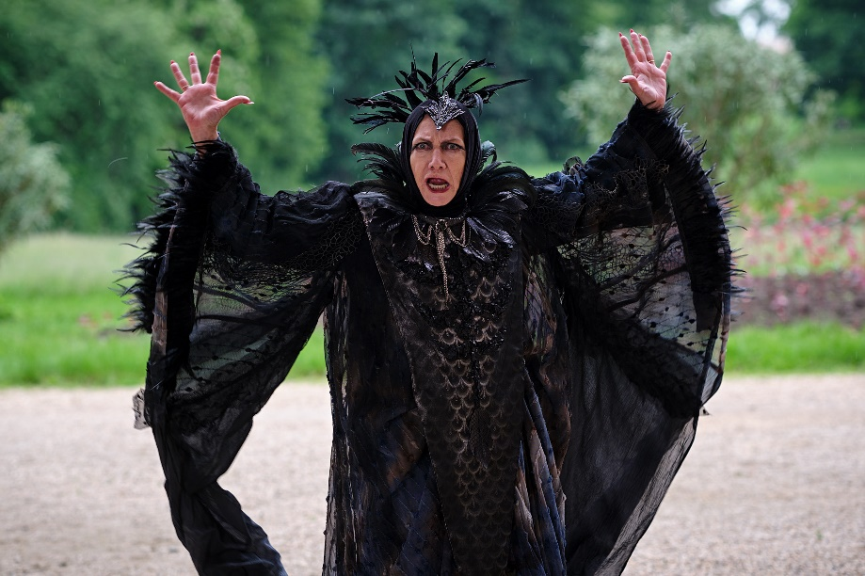„Představte si, že jsem se Zdeňkem Troškou točila jeho první film – Bota jménem Melichar, tenkrát jsem hrála maminku hlavního hrdiny, a mezi tím uplynulo snad celé století, než jsem se s ním mohla setkat podruhé v téhle pohádce jako čarodějnice,“* vzpomíná herečka Dana Syslová. „*Ve filmu začínám jako laskavá babička, která se nakonec promění v tuhletu zrůdu,“* ukazuje herečka svůj bohatý a zlověstný kostým. Jako pro herečka nevidí ve vytváření civilní postavy a té pohádkové zásadní rozdíl. *„V pohádce asi musíte trochu víc přidat, ale vždycky v tom musí zůstat pravda, ať už máte na sobě takovýto kostým nebo civilní šaty. Pravda je nejzákladnější,*“ vysvětluje česká herecká legenda Dana Syslová.

**Mladý hrabě Jaromír – Marek Lambora**

*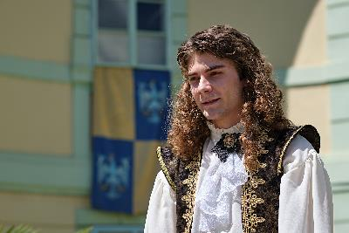„Natáčení se Zdeňkem Troškou je pohodové, klidné a udělá se dost práce, což je pro mě jako pro herce příjemné,“* shrnuje své zážitky z natáčení Marek Lambora, který si získal přízeň diváků díky seriálu Černé vdovy nebo v pořadu Tvoje tvář má známý hlas. *„Mladý hrabě je začarovaný, nemá sílu, energii, ale naštěstí mu do cesty přijde hlavní postava, Aninka, která ho vlastně zachrání,“* představuje herec svoji postavu.

**Hraběnka - Andrea Hoffmannová, Hrabě – Martin Stránský**

*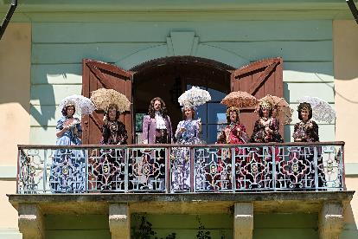„Se Zdeňkem Troškou jsem spolupracovala již dvakrát, ve Strašidlech jsem měla malou roli, takže jsme se vlastně jenom seznámili, ale před dvěma lety jsme spolu točili Čertoviny a bylo to úplně skvělé. A na Zakletém pírku byl vlastně skoro stejný štáb jako tehdy, takže zase to bylo velmi příjemné natáčení,“* vypráví Andrea Hoffmannová. *„Pohádkové postavy se musí přiblížit dětem, a tedy se musí z mého pohledu ´víc hrát´, aby byly malebnější,“* dodává herečka.

*„Se Zdeňkem Troškou jsem se vždycky chtěl pracovně potkat, protože speciálně jeho pohádky mě opravdu baví, takže jsem se těšil, že to konečně dopadlo,“* říká Martin Stránský. *„Jsem hrabě, mám krásnou ženu, ale bohužel i synka, který je zakletý, ale naštěstí bude vysvobozený,“* dodává herec.

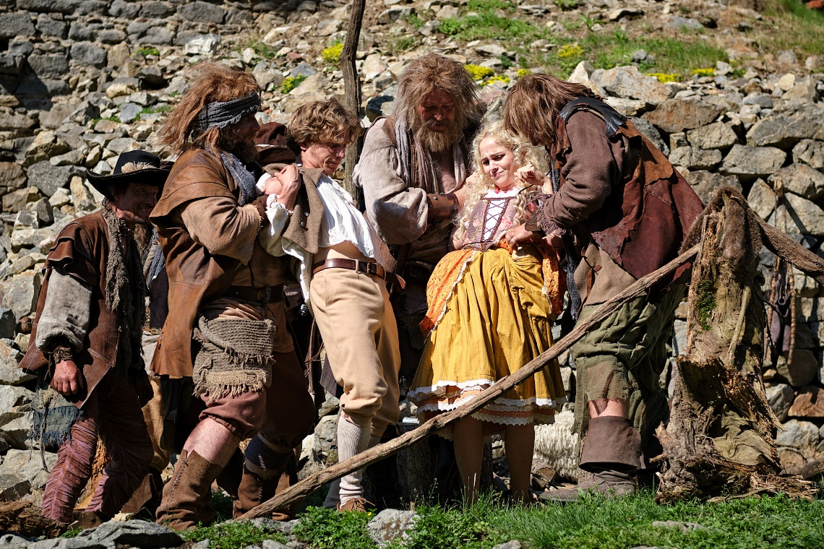

**Proč máme rádi pohádky?**

Na pohádkách vyrostla snad každá generace dětí a každý z nás si odnesl vzpomínku na tu svoji nejoblíbenější pohádku nebo pohádkovou postavu.

*„V dětství jsem měla nejoblíbenější pohádku, která se jmenovala Princezna Máňa,“* vzpomíná **Anastasia Chocholatá**.

„*Pohádky miluju odjakživa a dost z nich znám nazpaměť, takže vybrat jednu, kterou bych měla nejraději, je pro mě těžké, vlastně bych křivdila všem dalším, kdybych vybrala jenom jednu. Mám ráda všechny pohádky,“* říká herečka **Lucie Polišenská**, ale co se týká pohádkové postavy má jasno: *„Myslím, že Droběna z Tří oříšků pro Popelku je dost dobrá,“* směje se.

*„Já jsem měla jako nejoblíbenější pohádkové postavy všechny princezny, které kdy v pohádkách byly. Jak se objevila v pohádce princezna, hned mě to chytlo a hrozně jsem chtěla být jako ona, “* vzpomíná **Andrea Hoffmannová**.

*„Moje nejoblíbenější pohádky byly Tři oříšky pro Popelku, S čerty nejsou žerty a Hrátky s čertem,“* přidává se **Šárka Vaculíková**.

*„Moje generace vyrostla na Pyšné princezně a myslím, že nejen moje generace, ale i mnoho dalších, protože to je pohádka všech pohádek,“* říká **Dana Syslová**.

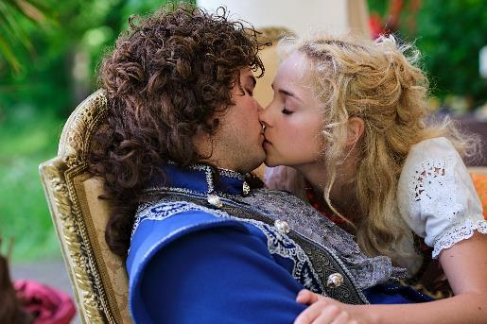

**Láska všechno překoná**

Zakleté pírko je pohádka o lásce a dobrém srdci, které pomohou překonat protivenství. A o tom, že být dobrý je jednou z největších hodnot, které v životě máme. „*Dobré chování a pomoc bližnímu se z našeho života velice rychle vytrácí. A proto je nutné si to stále připomínat. Není nic hezčího, než když zvítězí dobro nad zlem. A tak by tomu mělo být nejenom v pohádkách ☺,“* přeje si **Zdeněk Troška**.

Proč je láska v našem životě důležitá? *„Bez lásky bychom nemohli vůbec existovat,“* říká **Anastasia Chocholatá**. *„Láska vám dodá všechno. Když jste zamilování, vznášíte se a je to skvělý pocit. Láska je důležitá a každý si ji zaslouží,“* dodává mladá herečka.

*„Láska je ten nejkrásnější cit, který člověka potká. Je trochu rozdíl mezi láskou partnerskou a láskou rodičovskou, obě ty lásky mají svoje úskalí, ale přinášejí zaplať Bůh i to, co nás obohacuje a co nám dává pokoj a štěstí,“* říká **Martin Stránský**.

*„Láska v pohádce by měla vždycky zvítězit, i když ten její zrod nemusí být vždycky jednoduchý. Ale právě proto se pohádky točí,“* říká **Dana Syslová**.

*„Ono to zní strašně filosoficky, když se řekne, že láska je podstatou našeho bytí, ale jo… je to to nejdůležitější,“* souhlasí **Šárka Vaculíková**.

*„Bez lásky by náš život byl jenom poloviční,“* přidává se **Petr Urban.**

*„Mezi lidmi by mělo platit, že si pomáhají, jsou na sebe hodní, dokáží se mezi sebou bavit o problémech, a hlavně brát ostatní takové, jací jsou,“* říká **Marek Lambora.**

*„Láska je pocit absolutního štěstí, euforie, je to ten nejhezčí pocit, který člověk může zažít,“* říká **Andrea Hoffmannová**.

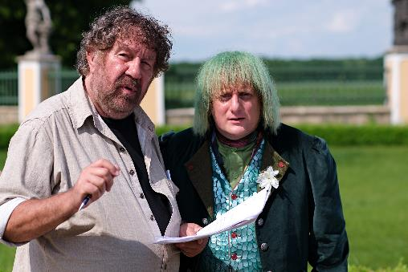

**Kde se točilo a co filmaře potkalo….**

Natáčení probíhalo na řadě míst v Čechách, například ve skanzenu v Přerově nad Labem. Ten je oblíbenou lokací Zdeňka Trošky, vrátil se sem již popáté. V jednom z větších stavení vznikaly scény pro dva díly pohádky Z pekla štěstí, točila se tu Čertova nevěsta i zatím poslední uvedená pohádka Čertoviny. Pak se filmaři usídlili v zahradě zámku ve Veltrusích, nebo na zámku v Ploskovicích, kam se Zdeněk Troška také vrátil po několika letech. *„V Ploskovicích jsme točili Čertovu nevěstu, a po deseti letech jsem se vrátil a čekalo mě velmi vlídné přivítání, hezky jsme si s paní kastelánkou zavzpomínali,“* říká režisér. *„Potřebovali jsme kvůli počasí scény přesunout do interiéru, ale uvnitř zámku ve Veltrusích nebylo možné točit, takže jsme museli zajistit jinou zámeckou lokaci.“* říká producentka **Dana Voláková**. Dále se točilo na Líšně, Hartigovském paláci, v Manětíně nebo na Helfenburku u Bavorova a dalších místech v Čechách. Jednou z technicky nejnáročnějších scén, byla ta, v níž Aninka kouzly oživí pramen léčivé vody a uzdraví knížete Jaromíra. Obraz se točil v Nových Hradech, konkrétně v Terčině údolí, kde se nachází **umělý vodopád.** Ten napájí pomocí náhonu se stavidly samotná říčka Stropnice. Filmaři uzavřeli stavidla a zablokovali tak přívod vody, a tím i vodopád. Vše probíhalo pod odborným dozorem a se svolením místních odborníků. Po nacvičení daného obrazu „na sucho" se herci Stázka Chocholatá a Marek Lambora statečně postavili pod zastavený vodopád a na pokyn režiséra se zvedla stavidla a voda se spustila...

*„Natáčet tradiční českou pohádku mimo skanzeny nebo ateliéry je čím dál obtížnější. Produkce se střídají na stejných lokacích, které vypadají alespoň trochu rustikálně, takže v ději různých pohádek můžeme zahlédnou stejné budovy, skály, sklepení...v případě, že chceme najít něco neokoukaného, tak začíná několikatýdenní práce s vyhledáváním lokací. V případě režiséra Trošky je tato situace pro producenta jednodušší, neboť si pan režisér tipuje a objíždí objekty sám se svým asistentem Markem Kališem a nám, jako produkci, pak už jen dávají zúžený seznam k výběru. Ale tím to nekončí. Pokud se vybere statek, je nutné zjistit, zda to, co je vidět „do ulice", je i na dvoře daného statku. Mnohdy se stane, že statek zvenku vypadá rustikálně, na dvoře je však bazén, moderní okna, vybetonované cestičky...Nakonec se vybere jeden statek a i ten je mnohdy nutné upravit do pohádkového stylu – sundat antény, okapy, předělat moderní ploty na rustikální a vůbec celkově celou lokaci patinovat,“* popisuje producentka Dana Voláková proces přípravy natáčení.

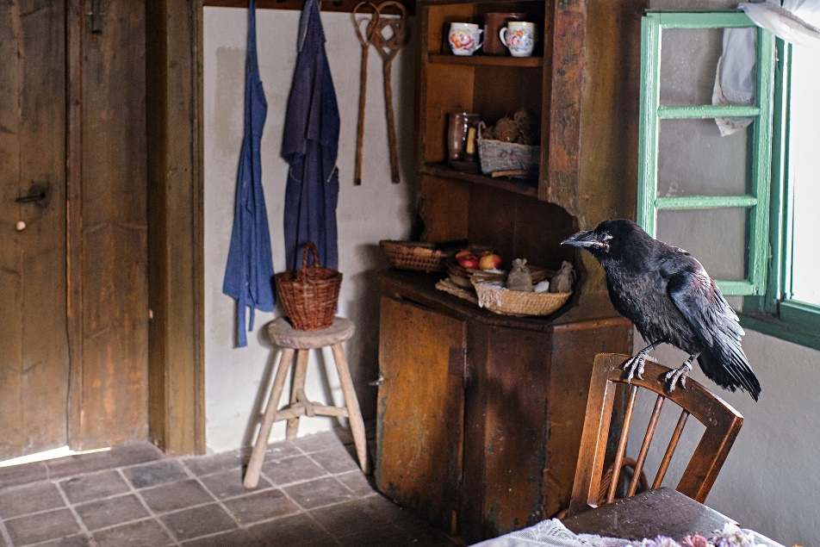Také zvířat se postupně na place objevilo skutečně hodně – kozy, slepice, kachny, koně, psi, důležitou roli si zahrála třeba sova. *„To jsem si docela zavařil,“* směje se Zdeněk Troška. *„Ve chvíli, kdy se řekne akce, zvířata zalezou do stínu nebo pod vůz, a můžete si je režírovat, jak chcete.“*

Prince Vítka zaklela zlá princezna Ebenie v ptáka. Jedna z hvězd filmu se proto jmenuje Rocco a je to krkavec velký. V záběru měl za úkol vletět oknem k Anince do komůrky, kde se z něj trikem stane princ Vítek. Rocco se choval jako profesionál, jen první den filmaře trochu pozlobil, protože hned v první scéně si vybral kameramana, který natáčel film o filmu, a vletěl mu na hlavu. Pták i kameraman naštěstí střet přežili bez zranění. Důležitá je také proměna Lukáše Pavláska, tedy vodníka, v žábu. Obzvlášť s žábou bylo trochu těžké pořízení. *„Ona byla hrozně líná,“* směje se Zdeněk Troška.

*„Já se zvířat nebojím, ale když jsem točila s kozou, tak mě růžkem píchla pod oko, to jsem měla trochu strach,“* vypráví Šárka Vaculíková. *„Poprvé jsme měly také za úkol řídit koňský povoz, což není úplně snadné, ale Lucka to nakonec bravurně zvládla,“* popisuje další situace z natáčení Šárka Vaculíková.

Ačkoliv Zdeněk Troška míval většinou při natáčení štěstí na počasí, při realizaci Zakletého pírka počasí filmaře několikrát pozlobilo, a proto se musel operativně měnit natáčecí plán. „*Podařilo se nám ale všechno zvládnout, některé scény jsme přepsali z venkovního prostředí do interiérů, dokonce se podařilo i přehodit některé natáčecí dny, což je při dnešním vytížení herců skoro zázrak,“* říká Zdeněk Troška.

*„Návrhy kostýmů připravil kostýmní výtvarník Josef Jelínek, celkově jich bylo 12 (pro hlavní postavy), které se musely nechat ušít – vše je ruční práce zkušených filmových švadlen. Dále jsme nechali vyrobit dvoje červené kožené  vodnické botky a 8 ženských čepců. Samozřejmě se dělalo i mnoho paruk, které zase pocházejí z dílny umělecké maskérky Neveny Thielové. Ostatní herce a komparz jsme pak oblékli do kostýmů z fundusu, kde jsme si půjčili kostýmy a doplňky v rozsahu, který byl rozepsán na dvaceti šesti A4 stránkách – takže jich bylo opravdu hodně,“* popisuje producentka Dana Voláková.

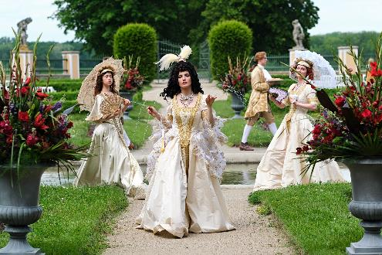

V předpremiérách ji diváci v kinech uvidí již v předvánočním čase letošního roku, do **široké distribuce** pak pohádka **Zakleté pírko vstoupí 2. ledna 2020.**